

МИНИСТЕРСТВО ОБРАЗОВАНИЯ
Белгородской области

ПРИКАЗ

«_____» __________________ 2024 года №______

Об утверждении Порядка
подачи заявления об участии
в итоговом собеседовании
по русскому языку
обучающимися, экстернами образовательных организаций
Белгородской области
в 2025 году

В соответствии с Порядком проведения государственной итоговой аттестации по образовательным программам основного общего образования, утверждённым приказом Министерства просвещения Российской Федерации
и Федеральной службы по надзору в сфере образования и науки от 4 апреля 2023 года № 232/551, рекомендациями по организации и проведению итогового собеседования по русскому языку в 2025 году, направленными письмом Федеральной службы по надзору в сфере образования и науки от 29 октября 2024 года № 02-311, в целях организованной подачи заявлений об участии
в итоговом собеседовании по русскому языку обучающимися, экстернами образовательных организаций Белгородской области в 2025 году приказываю:
- Утвердить Порядок подачи заявления об участии в итоговом собеседовании по русскому языку обучающимися, экстернами образовательных организаций Белгородской области в 2025 году (далее – Порядок подачи заявления об участии в итоговом собеседовании) (прилагается).
- Руководителям органов местного самоуправления, осуществляющих управление в сфере образования муниципальных районов, городских
и муниципальных округов (далее – ОМСУ):
  - Опубликовать Порядок подачи заявления об участии в итоговом собеседовании на официальных сайтах ОМСУ в течение одного рабочего дня со дня его получения.
  - Довести настоящий приказ до сведения руководителей образовательных организаций, расположенных на территории муниципальных образований.
- Руководителям образовательных организаций, реализующих образовательные программы основного общего образования:
  - Опубликовать Порядок подачи заявления об участии в итоговом собеседовании на официальных сайтах образовательных организаций в течение одного рабочего дня со дня его получения.
  - Проинформировать обучающихся, экстернов и их родителей (законных представителей) о Порядке подачи заявления об участии в итоговом собеседовании в течение пяти рабочих дней со дня его получения.
  - Разместить в государственной информационной системе Белгородской области «Образование» (далее – ГИС «Образование»)
на странице школы форму заявления об участии в итоговом собеседовании
по русскому языку, памятку о порядке проведения итогового собеседования
по русскому языку (для ознакомления обучающихся, экстернов и их родителей (законных представителей) в течение одного рабочего дня со дня получения данного приказа.
  - Организовать подачу заявлений об участии в итоговом собеседовании по русскому языку обучающимися, экстернами в соответствии
с утверждённым Порядком подачи заявления об участии в итоговом собеседовании.
  - Назначить лиц, ответственных за регистрацию заявлений об участии в итоговом собеседовании по русскому языку в 2025 году, в том числе поданных дистанционно в ГИС «Образование».
- Контроль за исполнением настоящего приказа возложить
на начальника департамента образовательной политики министерства образования Белгородской области Клименченко Е.Н.

Заместитель Губернатора Белгородской области – министр образования Белгородской области | А.В. Милёхин

Чаусова Татьяна Владимировна
(4722) 35-76-59
Приложение
к приказу министерства образования Белгородской области
от «___» ___________ 2024 года № ______

Порядок подачи заявления об участии в итоговом собеседовании
по русскому языку обучающимися, экстернами образовательных организаций Белгородской области в 2025 году

Общие положения
  - Настоящий Порядок подачи заявления об участии в итоговом собеседовании по русскому языку обучающимися, экстернами образовательных организаций Белгородской области в 2025 году разработан в соответствии
с приказом Министерства просвещения Российской Федерации и Федеральной службы по надзору в сфере образования и науки от 4 апреля 2023 года
№ 232/551 «Об утверждении Порядка проведения государственной итоговой аттестации по образовательным программам основного общего образования», рекомендациями по организации и проведению итогового собеседования
по русскому языку в 2025 году, направленными письмом Федеральной службы по надзору в сфере образования и науки от 29 октября 2024 года № 02-311.
  - Порядок подачи заявления об участии в итоговом собеседовании по русскому языку обучающимися, экстернами образовательных организаций Белгородской области в 2025 году (далее – Порядок подачи заявления об участии в итоговом собеседовании), которое проводится во вторую среду февраля (12 февраля 2025 года), устанавливает единые правила подачи заявления обучающимися, экстернами об участии в итоговом собеседовании
в рамках допуска к государственной итоговой аттестации по образовательным программам основного общего образования (далее – ГИА-9) в Белгородской области в 2025 году.
  - Порядок подачи заявления об участии в итоговом собеседовании распространяется на имеющие государственную аккредитацию образовательные организации, реализующие основные образовательные программы основного общего образования, расположенные
на территории Белгородской области, независимо от их организационно-правовой формы и подчинённости (далее – образовательные организации).

Категории участников итогового собеседования
  - Итоговое собеседование как условие допуска к ГИА-9 проводится для:
обучающихся образовательных организаций, осваивающих образовательные программы основного общего образования в очной, очно-заочной или заочной формах, в том числе иностранных граждан, лиц без гражданства, соотечественников за рубежом, беженцев и вынужденных переселенцев;
обучающихся в специальных учебно-воспитательных учреждениях закрытого типа, а также в учреждениях, исполняющих наказание в виде лишения свободы;
обучающихся с ограниченными возможностями здоровья (далее – ОВЗ);
обучающихся – детей-инвалидов и инвалидов;
обучающихся на дому;
обучающихся в образовательных организациях, в том числе
санаторно-курортных, в которых проводятся необходимые лечебные, реабилитационные и оздоровительные мероприятия для нуждающихся
в длительном лечении;
лиц, осваивающих образовательные программы основного общего образования в форме семейного образования, а также лиц, обучавшихся
по не имеющим государственной аккредитации образовательным программам основного общего образования, проходящих экстерном ГИА-9 в организации, осуществляющей образовательную деятельность по имеющим государственную аккредитацию образовательным программам основного общего образования (далее – экстерны);
экстернов с ОВЗ;
экстернов – детей-инвалидов и инвалидов.

Организация подачи заявлений об участии в итоговом собеседовании обучающимися, экстернами
  - Заявление об участии в итоговом собеседовании
(приложение 1 к Порядку подачи заявления об участии в итоговом собеседовании) подаётся не позднее чем за две недели до начала проведения итогового собеседования:
обучающимися – в образовательные организации, в которых указанные лица осваивают образовательные программы основного общего образования;
экстернами – в образовательные организации, выбранные экстернами
для прохождения ГИА-9.
  - Заявление об участии в итоговом собеседовании подаётся обучающимися, экстернами лично при предъявлении документов, удостоверяющих личность, или их родителями (законными представителями) при предъявлении документов, удостоверяющих личность,
или уполномоченными лицами при предъявлении документов, удостоверяющих личность, и доверенности, оформленной в порядке, предусмотренном гражданским законодательством Российской Федерации.
  - Заявление об участии в итоговом собеседовании подаётся в двух экземплярах. Один экземпляр возвращается заявителю с отметкой
о регистрации.
  - Обучающиеся, экстерны, не имеющие возможности подать заявление об участии в итоговом собеседовании лично, подают заявление с применением дистанционных образовательных технологий в ГИС «Образование» по адресу https://uslugi-belgorod.vsopen.ru/ в соответствии с алгоритмом подачи заявления об участии в итоговом собеседовании по русскому языку обучающимися, экстернами образовательных организаций Белгородской области в 2025 году
с применением дистанционных образовательных технологий
в ГИС «Образование» (приложение 2 к Порядку подачи заявления об участии
в итоговом собеседовании).
  - Обучающиеся с ОВЗ, экстерны с ОВЗ при подаче заявления
об участии в итоговом собеседовании предъявляют оригинал или надлежащим образом заверенную копию рекомендаций психолого-медико-педагогической комиссии (далее – ПМПК), обучающиеся – дети-инвалиды и инвалиды, экстерны – дети-инвалиды и инвалиды предъявляют оригинал или надлежащим образом заверенную копию справки, подтверждающей инвалидность, выданной федеральным государственным учреждением медико-социальной экспертизы (далее - справка, подтверждающая инвалидность), а в случае необходимости создания специальных условий, учитывающих состояние здоровья, особенности психофизического развития, – оригинал или надлежащим образом заверенную копию справки, подтверждающей инвалидность, и оригинал
или надлежащим образом заверенную копию рекомендаций ПМПК.
  - Основанием для организации проведения итогового собеседования на дому, в медицинской организации являются заключение медицинской организации и рекомендации ПМПК.
  - Участники итогового собеседования с диагнозом «сахарный диабет»
(1 типа), которые используют устройства неинвазивного мониторинга глюкозы, подают заявление на имя председателя ГЭК в свободной форме
о необходимости использования в ходе итогового собеседования мобильного телефона или иного электронного устройства в качестве сканера
с приложением устройства неинвазивного мониторинга глюкозы. Также в ГЭК необходимо предоставить оригинал или надлежащим образом заверенную копию справки, подтверждающей инвалидность, с указанием диагноза «сахарный диабет» (1 типа) или медицинский документ, подтверждающий наличие у участника диагноза «сахарный диабет» (1 типа).
  - Участники итогового собеседования, особенности психофизического развития которых не позволяют им выполнить задания контрольных измерительных материалов (далее – КИМ) итогового собеседования в устной форме, могут выполнять задания КИМ итогового собеседования в письменной форме при наличии соответствующих рекомендаций ПМПК.
  - Администрация образовательной организации организует приём заявлений об участии в итоговом собеседовании. Каждое заявление подлежит регистрации в журнале регистрации заявлений об участии в итоговом собеседовании по русскому языку (приложение 3 к Порядку подачи заявления об участии в итоговом собеседовании) в день подачи заявления с присвоением входящего порядкового номера. На заявлении делается отметка о номере и дате его поступления, а также подпись лица, принявшего заявление.
  - Лица, осуществляющие приём заявлений об участии в итоговом собеседовании, организуют ознакомление обучающихся, экстернов
и их родителей (законных представителей), уполномоченных лиц с Памяткой
о порядке проведения итогового собеседования (приложение 4 к Порядку подачи заявления об участии в итоговом собеседовании).
  - При принятии заявления от участников итогового собеседования
с ОВЗ, участников итогового собеседования, обучающихся по состоянию здоровья на дому, в медицинских организациях, участников итогового собеседования – детей-инвалидов и инвалидов руководителем образовательной организации либо уполномоченным лицом, ответственным за приём заявлений, делаются копии с оригиналов подтверждающих документов (рекомендации ПМПК, справка, подтверждающая инвалидность, заключение медицинской организации), на которых проставляется отметка о заверении копии, содержащая запись «Сверено с оригиналом», наименование должности лица, заверившего копию, его собственноручную подпись, расшифровку подписи (инициалы, фамилию), дату заверения копии.
  - Лица, имеющие право доступа к базе данных информационной системы – функциональному модулю «Планирование ГИА-9», вносят данные об участниках итогового собеседования в соответствии с заявлениями
с указанием даты проведения итогового собеседования и распределением
по местам проведения итогового собеседования.

Приложение 1
к Порядку подачи заявления
об участии в итоговом собеседовании

Руководителю
образовательной организации
_________________________________
_________________________________
_________________________________

Заявление об участии в итоговом собеседовании по русскому языку

Фамилия
Имя
^{Отчество (при наличии)}

 |  | . |  |  | .
^{Дата рождения}

^{Контактный телефон}

Наименование документа, удостоверяющего личность:
________________________________________________________________________________
Реквизиты документа, удостоверяющего личность:

Серия |  |  |  |  | Номер

Пол: |  | Мужской |  | Женский

СНИЛС

Прошу зарегистрировать меня для участия в итоговом собеседовании по русскому языку для получения допуска к государственной итоговой аттестации по образовательным программам основного общего образования.

Прошу организовать проведение итогового собеседования по русскому языку в условиях, учитывающих состояние моего здоровья, особенности психофизического развития, подтверждаемые:

оригиналом или надлежащим образом заверенной копией рекомендаций ПМПК;

оригиналом или надлежащим образом заверенной копией справки, подтверждающей факт установления инвалидности, выданной ФГУ МСЭ.

Необходимые условия для прохождения итогового собеседования по русскому языку:

Увеличение продолжительности итогового собеседования по русскому языку на 30 мин.

________________________________________________________________________________

________________________________________________________________________________

________________________________________________________________________________
(иные дополнительные условия/материально-техническое оснащение, учитывающие состояние здоровья, особенности психофизического развития, и др.)
С Памяткой о порядке проведения итогового собеседования по русскому языку ознакомлен (-а).

Подпись участника итогового собеседования

______________/_______________________________ /
Подпись (ФИО)
«____» _____________ 20___ г.

Подпись родителя (законного представителя) участника итогового собеседования

______________/_______________________________ /
Подпись (ФИО)

«____» _____________ 20___ г.

Регистрационный номер

Приложение 2
к Порядку подачи заявления
об участии в итоговом собеседовании

Алгоритм подачи заявления об участии в итоговом собеседовании
по русскому языку обучающимися, экстернами образовательных организаций в Белгородской области в 2025 году с применением дистанционных образовательных технологий в ГИС «Образование»

Подать заявление об участии в итоговом собеседовании по русскому языку (далее – итоговое собеседование) в ГИС «Образование» могут обучающиеся, экстерны или их родители (законные представители), имеющие подтверждённую учётную запись на Едином портале государственных услуг.
Для подачи заявления об участии в итоговом собеседовании
в ГИС «Образование» необходимо выполнить следующие действия:

- Зайдите в ГИС «Образование» по адресу https://uslugi-belgorod.vsopen.ru/, выберите модуль «Портал муниципальных услуг».
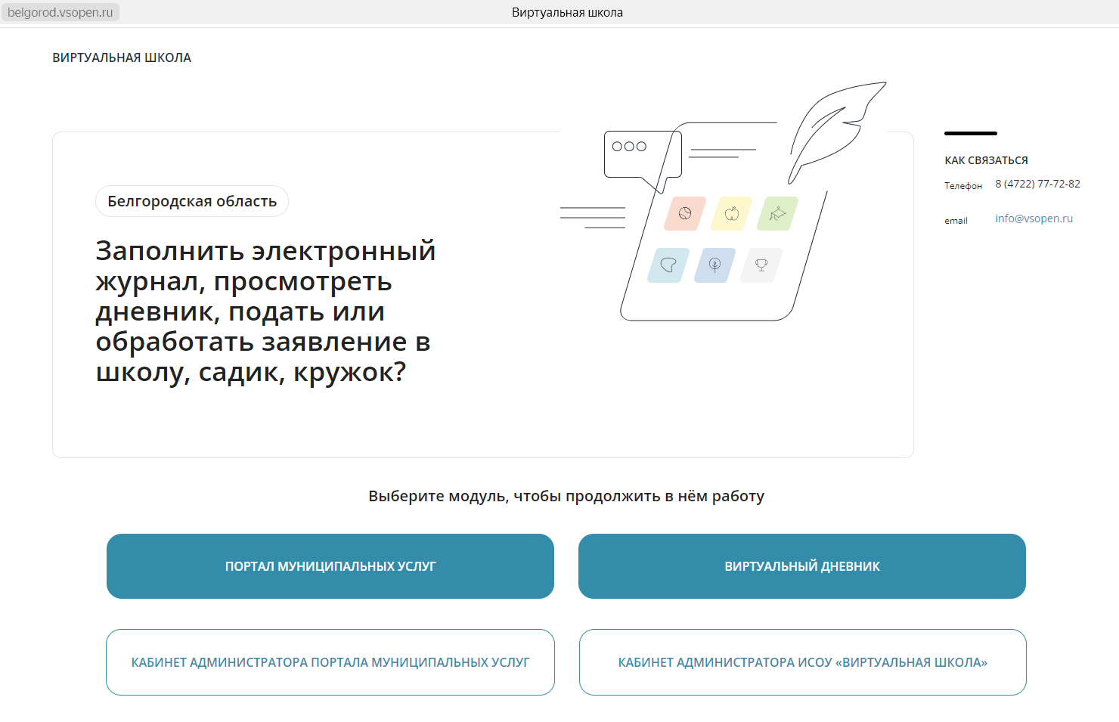

- На открывшейся странице выберите вкладку «Школы» и нажмите «Подать заявление».
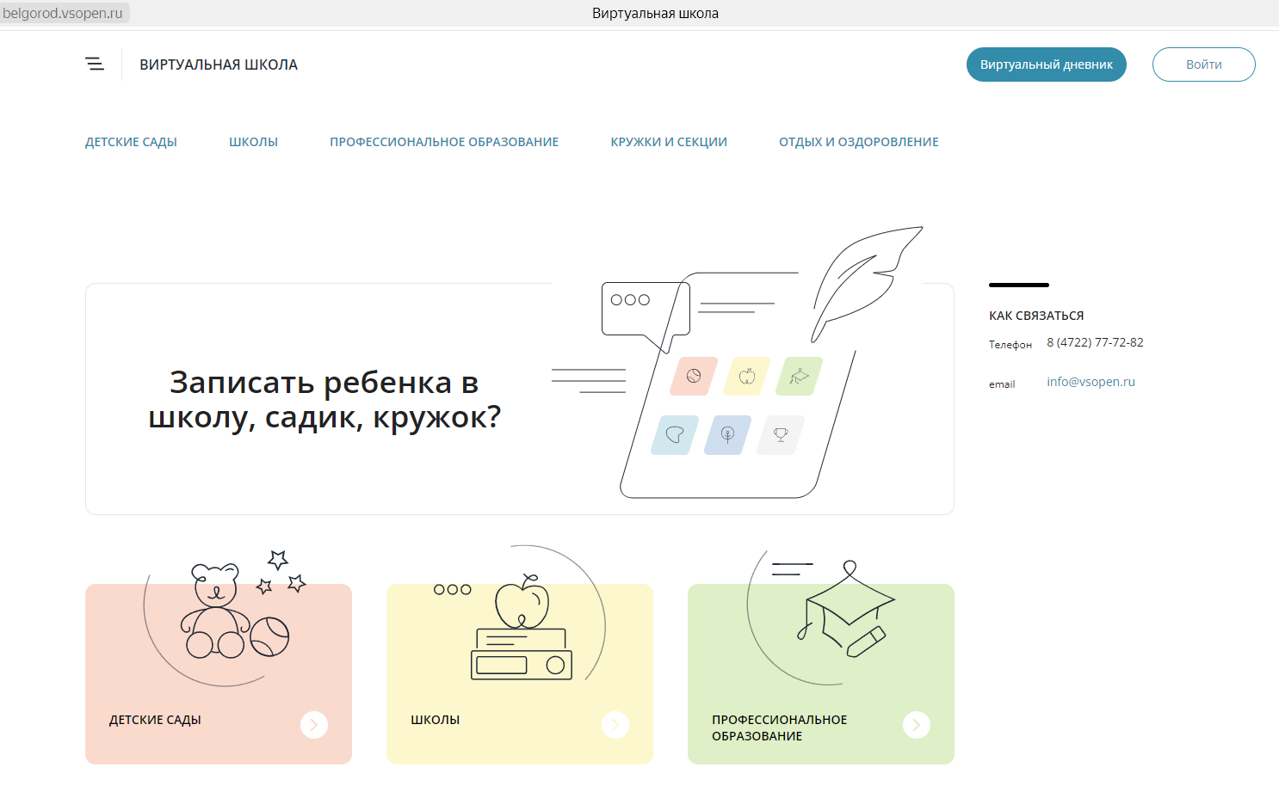

- В разделе «Поиск школы» выберите из ниспадающего списка «Район поиска» нужный район. Справа от выбранного района введите номер или часть названия школы и нажмите «Найти».

- Нажмите на название школы.
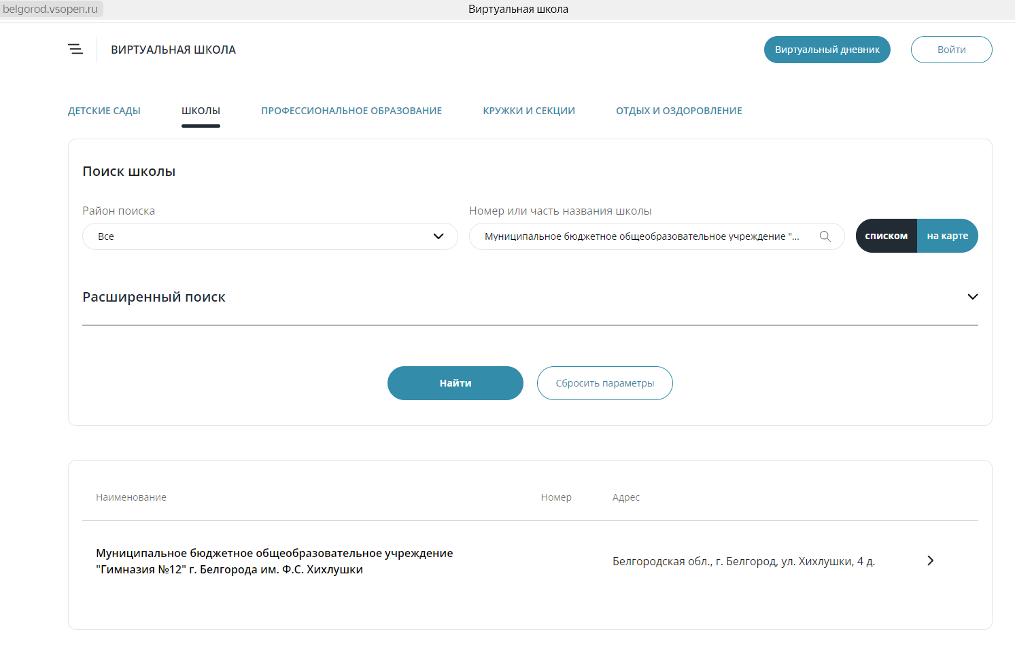

- В открывшемся окне на странице школы в разделе «ОГЭ
и ЕГЭ/Документы ОГЭ и ЕГЭ» скачайте форму «Заявление об участии в итоговом собеседовании по русскому языку».
При невозможности распечатки заявления его можно написать от руки по форме.
Заполните/напишите заявление, затем отсканируйте/сфотографируйте его.

- Нажмите «Подать заявление».
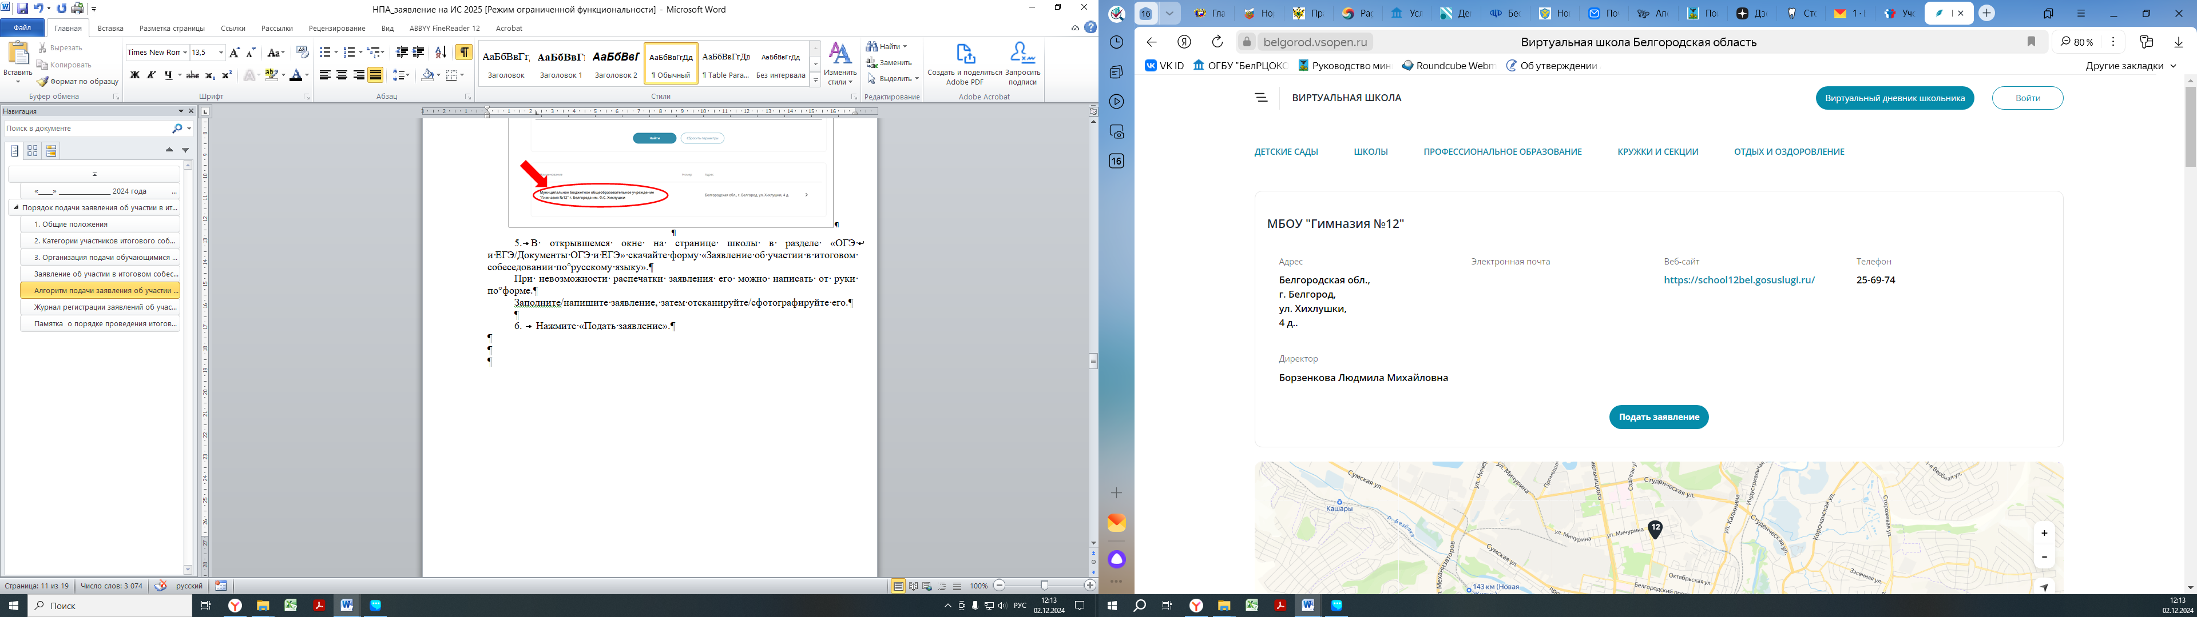
- На открывшейся странице «Портала государственных услуг Российской Федерации» внесите данные для входа на свою страницу.

- В разделе «Шаг 1. Выбор типа заявления и участника» во вкладке «Тип заявления» из ниспадающего списка выберите «В свободной форме». Во вкладке «Ребёнок» из ниспадающего списка выберите участника итогового собеседования.

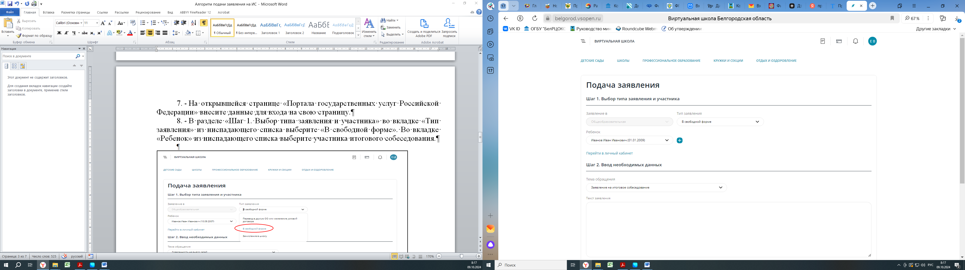
В разделе «Шаг 2. Ввод необходимых данных» в «Теме обращения»
из ниспадающего списка выберите «Заявление на итоговое собеседование».

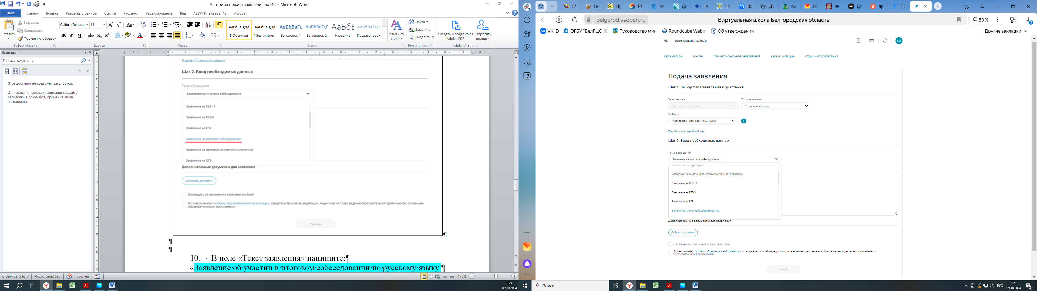

- В поле «Текст заявления» напишите:
«Заявление об участии в итоговом собеседовании по русскому языку.
Прошу зарегистрировать меня для участия в итоговом собеседовании
по русскому языку.
C Памяткой о порядке проведения итогового собеседования по русскому языку ознакомлен (-а).
«___» _________ 2025 г.».
Нажмите «Добавить документ» и подгрузите скан/фото заявления, заполненного по форме или написанного от руки по форме.

- Если при участии в итоговом собеседовании необходимо создать специальные условия, учитывающие состояние здоровья, особенности психофизического развития, то в поле «Текст заявления» напишите:
«Заявление об участии в итоговом собеседовании по русскому языку.
Прошу зарегистрировать меня для участия в итоговом собеседовании
по русскому языку.
Прошу организовать проведение итогового собеседования по русскому языку в условиях, учитывающих состояние моего здоровья, особенности психофизического развития.
Основание: справка об установлении инвалидности и (или) рекомендации ПМПК.
C Памяткой о порядке проведения итогового собеседования по русскому языку ознакомлен (-а).
«___» _________ 2025 г.».

Нажмите «Добавить документ» и подгрузите скан/фото заявления, заполненного по форме или написанного от руки по форме, справку
об установлении инвалидности и (или) рекомендации ПМПК.

- По желанию или при необходимости выберите «Оповещать
об изменениях заявления по Email». Для завершения подачи заявления об участии в итоговом собеседовании подтвердите «Я ознакомлен(а) с Уставом образовательной организации, свидетельством об аккредитации, лицензией
на право ведения образовательной деятельности, основными образовательными программами».

- Нажмите «Готово».

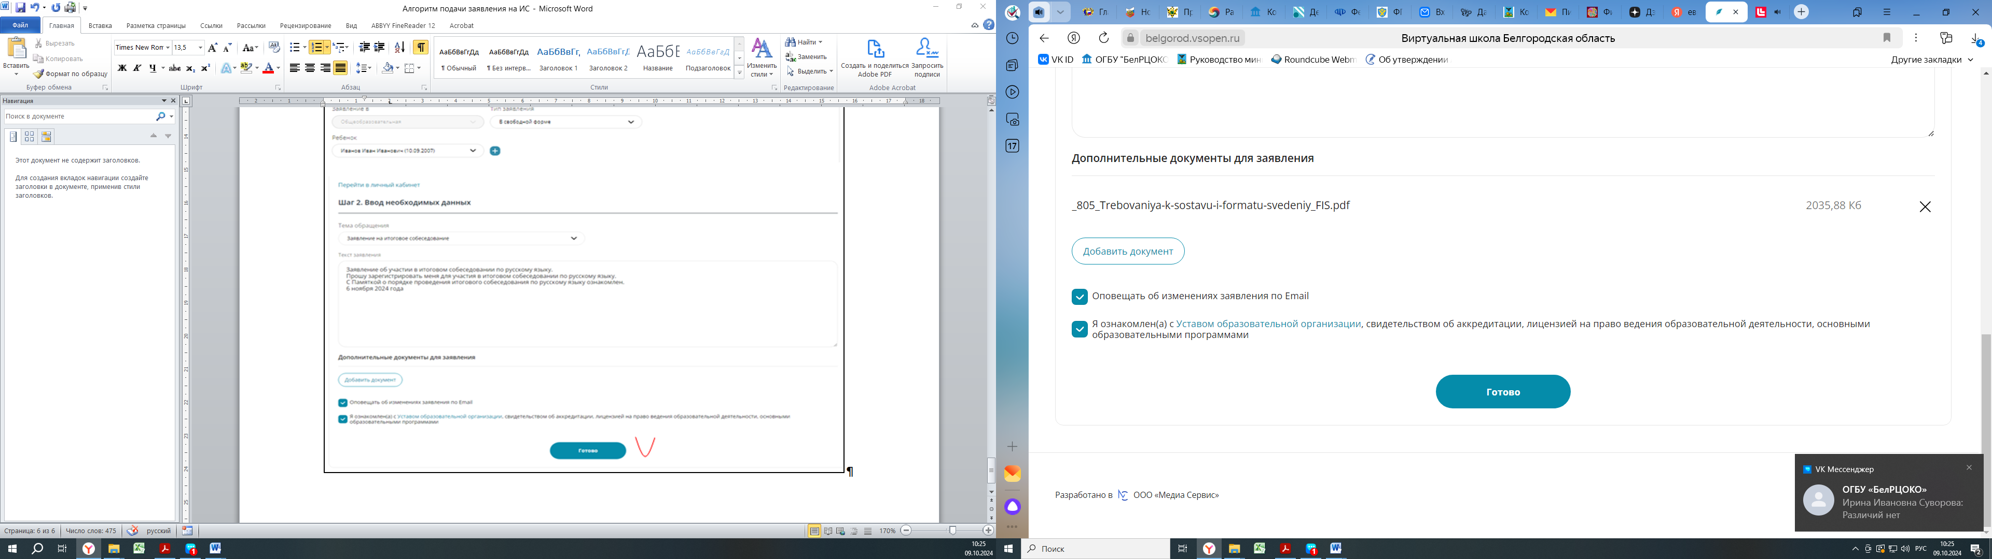

Приложение 3
к Порядку подачи заявления
об участии в итоговом собеседовании

Журнал регистрации заявлений об участии в итоговом собеседовании по русскому языку
в ________________________________________________________________
(наименование образовательной организации)

Регистрационный номер | Дата регистрации | ФИО участника | Документ, удостоверяющий личность |  |  | Подпись принявшего заявление | Подпись подавшего заявление
Регистрационный номер | Дата регистрации | ФИО участника | Название документа | Серия, номер | Кем и когда выдан | Подпись принявшего заявление | Подпись подавшего заявление
1. | 2. | 3. | 4. | 5. | 6. | 7. | 8.

Приложение 4
к Порядку подачи заявления
об участии в итоговом собеседовании

Памятка
о порядке проведения итогового собеседования по русскому языку
(для ознакомления обучающихся, экстернов и их родителей (законных представителей), уполномоченных лиц)

- Итоговое собеседование по русскому языку (далее – итоговое собеседование) как условие допуска к государственной итоговой аттестации
по образовательным программам основного общего образования
(далее – ГИА-9) проводится для обучающихся 9 классов и экстернов:
12 февраля 2025 года – основная дата;
12 марта 2025 года – дополнительная дата;
21 апреля 2025 года – дополнительная дата.
- Итоговое собеседование на территории Белгородской области проводится очно в местах проведения итогового собеседования на базе образовательных организаций.
- По решению министерства образования Белгородской области
(далее – Министерство) допускается проведение итогового собеседования
в дистанционной форме. В дистанционной форме итоговое собеседование проводится для обучающихся, осваивающих образовательные программы основного общего образования с применением дистанционных образовательных технологий, для экстернов, заявившихся на прохождение ГИА-9 в образовательные организации, в которых осваиваются образовательные программы основного общего образования с применением дистанционных образовательных технологий.
- Места проведения итогового собеседования оборудуются средствами видеонаблюдения.
- Во время проведения итогового собеседования ведётся аудиозапись ответа участника итогового собеседования.
- Итоговое собеседование начинается в 09:00 часов по местному времени.
- При проведении итогового собеседования используется два типа аудиторий:
- аудитория ожидания итогового собеседования, в которой участники итогового собеседования заполняют регистрационные поля бланка итогового собеседования. В аудитории ожидания участники могут пользоваться художественной и научно-популярной литературой;
- аудитория проведения итогового собеседования, которая оснащена автоматизированным рабочим местом с оборудованием для записи устных ответов участников и установленным программным обеспечением «Автономная станция записи». Аудиозаписи ответов участников итогового собеседования производятся в комбинированной форме: потоковая и персональная аудиозаписи одновременно.
- На рабочем месте участника итогового собеседования, помимо текстов, тем, заданий итогового собеседования, могут находиться:
- документ, удостоверяющий личность;
- ручка (гелевая или капиллярная с чернилами чёрного цвета);
- лекарства и питание (при необходимости);
- специальные технические средства (для участников с ограниченными возможностями здоровья (далее – ОВЗ), детей-инвалидов, инвалидов) (при необходимости).
Иные личные вещи участники обязаны оставить в специально выделенном месте для хранения личных вещей до входа в место проведения итогового собеседования.
Итоговое собеседование состоит из четырех заданий базового уровня сложности: чтение текста вслух, подробный пересказ текста с включением приведённого высказывания, монологическое высказывание, участие в диалоге.
Итоговое собеседование оценивается по системе «зачёт»/«незачёт». Минимальное количество баллов для получения зачета – 10; максимально возможное количество баллов – 20.
- Продолжительность проведения итогового собеседования
для каждого участника составляет примерно 15-16 минут.
- Для участников итогового собеседования с ОВЗ, участников итогового собеседования – детей-инвалидов и инвалидов продолжительность проведения итогового собеседования может быть увеличена на 30 минут (общая продолжительность итогового собеседования составляет в среднем
45 минут).
- Для участников итогового собеседования с ОВЗ, участников итогового собеседования – детей-инвалидов и инвалидов итоговое собеседование может по их желанию и при наличии соответствующих медицинских показаний проводиться в письменной форме (при наличии соответствующих рекомендаций психолого-медико-педагогической комиссии).
- Проверка ответов участника итогового собеседования осуществляется экспертом непосредственно в процессе ответа участника итогового собеседования.
- В день проведения итогового собеседования в местах проведения итогового собеседования участникам запрещается:
- иметь при себе средства связи, фото-, аудио- и видеоаппаратуру, справочные материалы, письменные заметки и иные средства хранения и передачи информации;
- выносить письменные заметки и иные средства хранения и передачи информации, комплекты тем, текстов и заданий итогового собеседования (далее – КИМ итогового собеседования) на бумажном или электронном носителях из аудиторий и места проведения итогового собеседования, а также фотографировать КИМ итогового собеседования;
- перемещаться по месту проведения итогового собеседования во время проведения итогового собеседования без сопровождения организатора.
Участники итогового собеседования, нарушившие установленные требования, удаляются с итогового собеседования. В данном случае оформляется «Акт об удалении участника итогового собеседования»,
на основании которого педагогическим советом принимается решение
о повторном допуске к итоговому собеседованию в дополнительные даты.
- В случае если участник итогового собеседования по состоянию здоровья или другим объективным причинам не может завершить итоговое собеседование, он может покинуть аудиторию проведения или аудиторию ожидания итогового собеседования. Ответственный организатор составляет «Акт о досрочном завершении итогового собеседования по русскому языку
по уважительным причинам». Такому участнику предоставляется возможность повторно пройти итоговое собеседование в дополнительные даты проведения итогового собеседования.
- В случае получения неудовлетворительного результата («незачёт») по итоговому собеседованию участники итогового собеседования вправе пересдать итоговое собеседование в текущем учебном году, но не более двух раз в дополнительные даты, установленные Порядком проведения ГИА-9.
- К итоговому собеседованию в дополнительные даты в текущем учебном году допускаются следующие участники:
- получившие по итоговому собеседованию неудовлетворительный результат («незачёт»);
- удалённые с итогового собеседования за нарушение требований, установленных пунктом 12;
- не явившиеся на итоговое собеседование по уважительным причинам (болезнь или иные обстоятельства), подтверждённым документально;
- не завершившие итоговое собеседование по уважительным причинам (болезнь или иные обстоятельства), подтверждённым документально.
Ознакомление участников итогового собеседования и их родителей (законных представителей) с результатами итогового собеседования осуществляется в сроки, определяемые Министерством, но не позднее 24 февраля 2025 года (при проведении итогового собеседования 12 февраля 2025 года). При проведении итогового собеседования в дополнительные сроки 12 марта 2025 года и 21 апреля 2025 года ознакомление с результатами итогового собеседования осуществляется не позднее 24 марта 2025 года
и 29 апреля 2025 года соответственно.
- Местами ознакомления с результатами итогового собеседования
на территории Белгородской области в 2025 году являются образовательные организации, в которые обучающиеся и экстерны подавали заявление
на участие в итоговом собеседовании.
- В целях предотвращения конфликта интересов и обеспечения объективного оценивания итогового собеседования участникам итогового собеседования при получении повторного неудовлетворительного результата («незачёт») за итоговое собеседование предоставляется право подать
в письменной форме заявление на проверку аудиозаписи устного ответа участника итогового собеседования комиссией по проверке итогового собеседования, определённой Министерством.
- Результат итогового собеседования по русскому языку как допуск к ГИА-9 действует бессрочно.

С Памяткой о порядке проведения итогового собеседования по русскому языку ознакомлен (-а):

Участник итогового собеседования по русскому языку
___________________/_____________________
^{подпись} ^{ФИО}
«___»____________20___г.

Родитель/законный представитель участника итогового собеседования по русскому языку
___________________/_____________________
^{подпись} ^{ФИО}
«___»______20___г.

